Сценарий организации работы с воспитанниками на тему
«Карусель детских вопросов»
Цель: поддержка детской инициативы и самостоятельности.
Задачи:
- продолжить знакомить детей с разными профессиями;
- формировать уважительное отношение к людям разных профессий;
- развивать устную речь;
- развивать умение правильно составлять и задавать нужные вопросы;
- развивать умение детей вести беседы со взрослыми;
- приучать выслушивать рассказы взрослых и своих товарищей.
Ход занятия.
1. Организационный момент.
Во время утреннего приема в группу зашел слесарь детского сада д. Миша и стал чинить кран. Один из мальчиков заинтересовался и спросил: что он делает? Завязалась беседа между ребятами и слесарем. Михаил Николаевич показал детям слесарные инструменты и рассказал о профессии слесаря.
Чтобы подержать интерес детей в группе была организована беседа «Кем быть?»
2. Чтение стихотворения
Все профессии нужны,
Все профессии важны.
Лечит врач больных людей,
А ветеринар - зверей.
Строит здания строитель,
Чтобы было, где нам жить.
Шьёт портниха нам одежду,
Чтобы было что носить.
А учитель в школу ходит,
Чтобы деток нам учить.
Повар варит, жарит, тушит,
Чтоб людей всех накормить.
Каждый делу верно служит,
Чтоб было людям лучше жить.
Ну что, ребята, догадались о чем мы сегодня поговорим?
Д: Да! О профессиях.
В: Правильно! Мы сегодня поговорим о профессиях. А какие профессии знаете вы?
Д: Врач. Пожарный. Полицейский. Военный. Повар. Строитель и т.д.
В: А вы знаете, чем занимаются люди этих профессий? (ответы детей).
В: Все правильно, ребята. А кого, из тех людей кто работает у нас в д. саду, вы знаете?
Д: Д.Миша, д. Саша, т. Галю и т.д.
В: А вы знаете, как называется их профессия и чем они занимаются?
Сережа М. рассказал детям о том, что он узнал о профессии слесарь. Но при этом заметил, что Михаил Николаевич еще ремонтирует стульчики, подметает летом двор, а зимой чистит снег
Проблемная ситуация: узнать более подробно о профессии Михаила Ивановича и других профессиях в детском саду.
- А как же нам узнать об этих профессиях (ответы детей)
- Какая профессия нам в этом поможет (журналистика)
- Кто такие журналисты, чем занимаются люди этой профессии?
Журналисты постоянно узнают что-то новое. Для этого они берут у других интервью, т.е. они задают вопросы – а другие на них отвечают. Потом они пишут очерки в газеты или журналы, а мы читаем их и узнаем много нового и интересного.
- А вы хотите побывать в роли журналиста и узнать какие, же профессии есть у нас в детском саду? (ответы детей)
Готовятся атрибуты для журналистов.
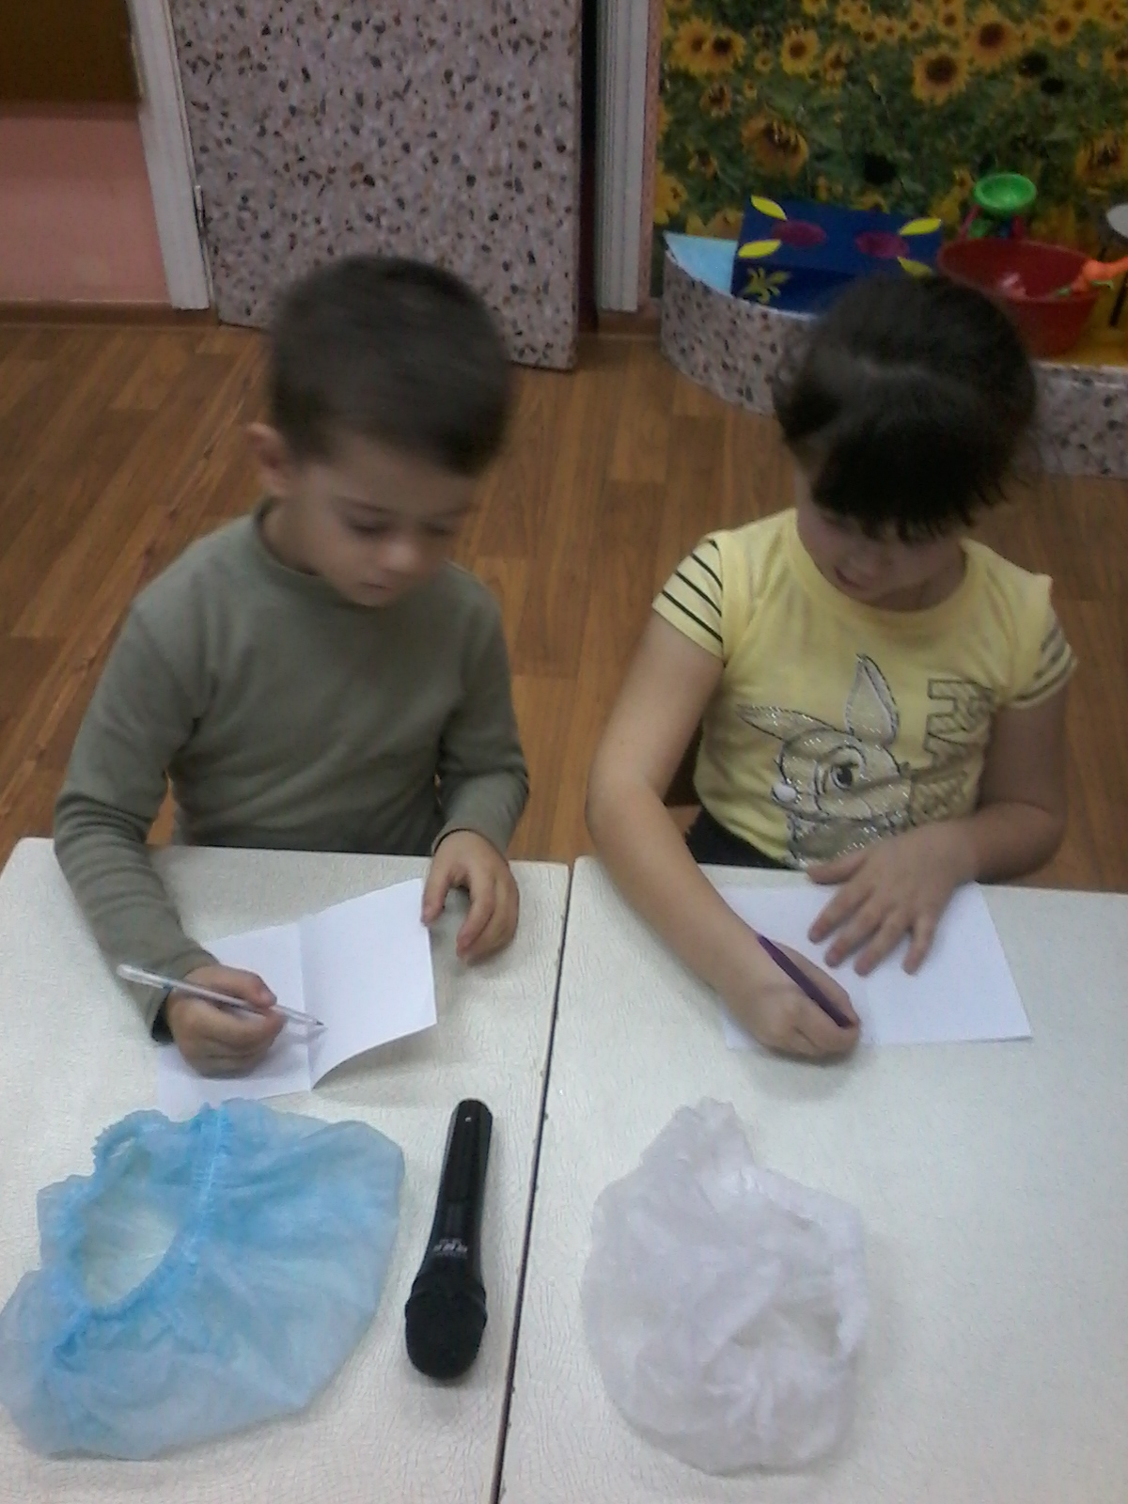
Дети выбирают профессии, о которых они хотели бы узнать, составляют совместно с воспитателем вопросы для интервью:
Здравствуйте!
Как вас зовут?
Кем вы работаете?
В чем заключается ваша работа?
Какие инструменты вам помогают в вашей профессии?
……………………..
и отправляются брать интервью
2.
Дети идут в слесарскую.
По пути к слесарям, дети почувствовали соблазнительные запахи исходящие из кухни.
Ксюша и Валера: А мы бы очень хотели познакомиться с нашими поварами. Посмотреть что они готовят и как они готовят.
В: Вы же сегодня у нас журналисты, поэтому можете сходить и узнать все, что вас интересует.
Ксюша и Валера идут на кухню, знакомиться с профессией «повар».
ВИДЕО 1
Владик и Дима идут брать интервью у слесаря.
ВИДЕО 2
Дети возвращаются в группу после того как взяли интервью.
В: Ну что, ребята, вам понравилось?
Что вы узнали нового про наших слесарей и поваров.
Как их зовут?
В чем заключается их работа?
В: Молодцы, ребята из вас получились отличные журналисты.
А вы знаете что делают журналисты с той информацией которую им удалось узнать?
Д: Размещают информацию в журналах и газетах
В: Верно. Они составляют и печатают журнал или газету.
Д: Давайте мы тоже сделаем.
В: Давайте. Мы с вами выпустим свою газету.
3.
Юные журналисты приступают к работе.
Наклеивают заранее подготовленный материал на стенгазету.
В процессе участвует вся группа, каждый ребенок наклеивает материалы про профессии своих родителей.
( Название газеты уже написано)
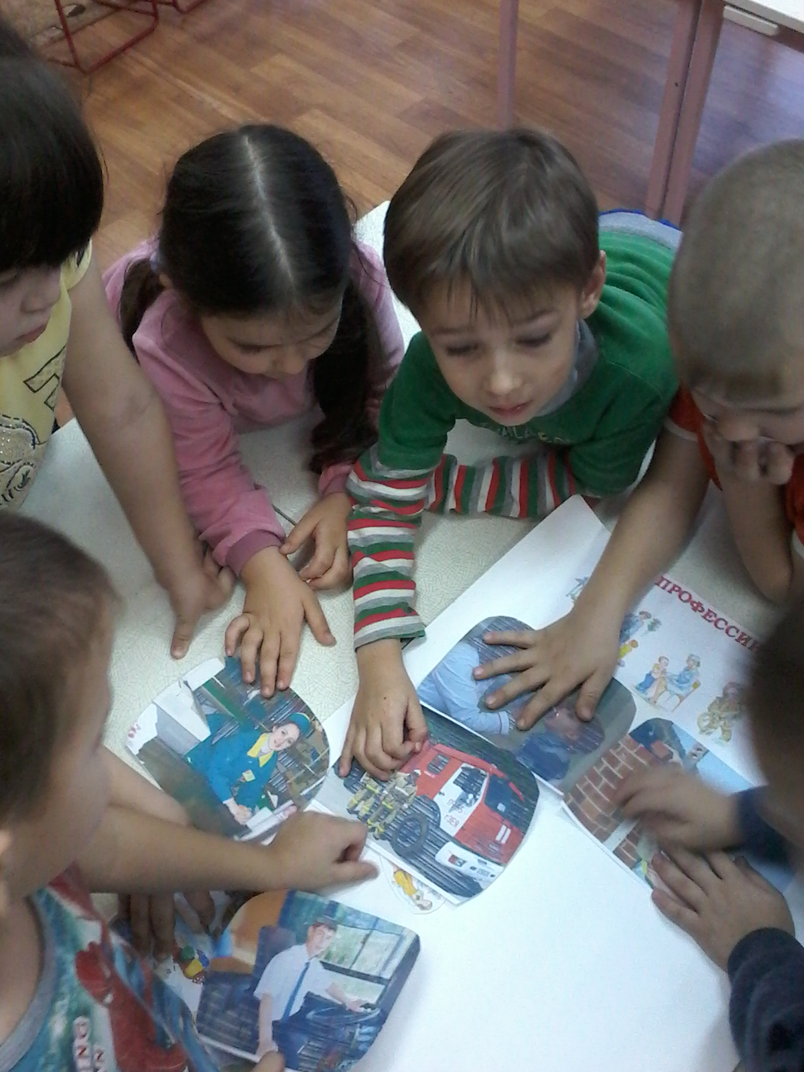
Завершающие слова воспитателя.
Профессий много на земле
И каждая важна.
Решай, мой друг, кем быть тебе,
Ведь жизнь у нас одна.
Быть может станешь маляром,
А может инженером.
Возможно будешь столяром,
Возможно полицейским.
Профессий много на Земле,
Но выбирай любя.
Решай мой друг, кем быть тебе,
Ведь каждая из них - важна!

